Фото Л. Яснопольського – депутата І Державної думи Російської імперії від Полтавської губернії:

https://uk.wikipedia.org/wiki/%D0%AF%D1%81%D0%BD%D0%BE%D0%BF%D0%BE%D0%BB%D1%8C%D1%81%D1%8C%D0%BA%D0%B8%D0%B9_%D0%9B%D0%B5%D0%BE%D0%BD%D1%96%D0%B4_%D0%9C%D0%B8%D0%BA%D0%BE%D0%BB%D0%B0%D0%B9%D0%BE%D0%B2%D0%B8%D1%87#/media/File:Yasnopolski_Leonid_N2.jpg

https://upload.wikimedia.org/wikipedia/commons/7/7e/Yasnopolski_Leonid_N2.jpg?download

Переписка Л. Яснопольського з В. Вернадським:
http://history.org.ua/LiberUA/978-966-02-6600-1/58.pdf

Інформація на сайті КНУ ім.. Т.Шевченка:
http://eu.univ.kiev.ua/departments/ekonomichnyy-fakul%60tet/yasnopol%60s%60kyy-leonid-mykolayo/

Участь професорів КНЕУ (тоді – Київського Комерційного інституту) в Українській революції 1918–1921 рр.:
https://kneu.edu.ua/ua/University_en/about_university/museum/news_17/170331/

Наприкінці 1917 р. Л.М. Яснопольський, який був одним з найкращих фінансистів на постімперському просторі, долучився до заходів Української Центральної Ради із запровадження національної грошової одиниці – гривні. При цьому Л.М. Яснопольський вперше у світовій практиці запропонував запровадити забезпечення паперових грошей не золотим запасом, а національним багатством держави. Йому ж належала заслуга розробки першого державного бюджету незалежної України, який був бездефіцитним та ідея про незалежність від виконавчої влади Національного Банку. Окрім цього, Л.М. Яснопольський був делегований до Українського земельного комітету при Генеральному секретарстві земельних справ Української Центральної Ради та взяв участь у розробці аграрного законодавства незалежної України.

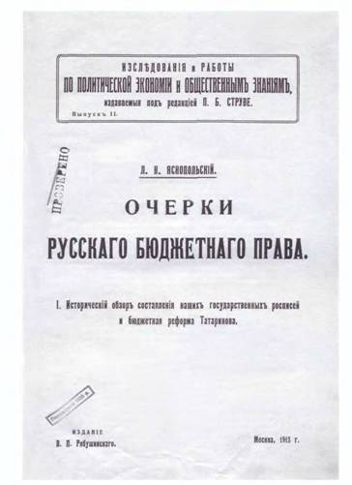 https://encrypted-tbn0.gstatic.com/images?q=tbn:ANd9GcQ4tDLRagEMjSzUtyHwWXkDe9V11VoBjNp20I3I2kRfKJuQe13n
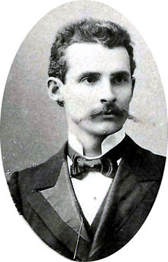https://upload.wikimedia.org/wikipedia/commons/thumb/8/85/Yasnopolskiy_LN.jpg/220px-Yasnopolskiy_LN.jpg

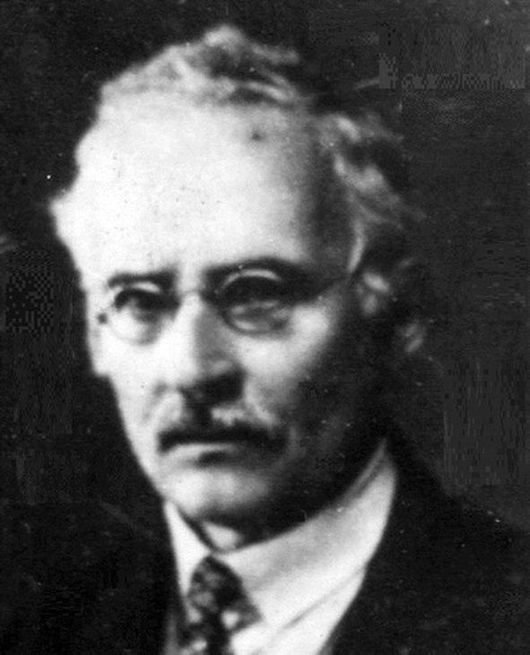

https://kneu.edu.ua/userfiles/milest_of_hist/akadem/1925yasnopolski.JPG

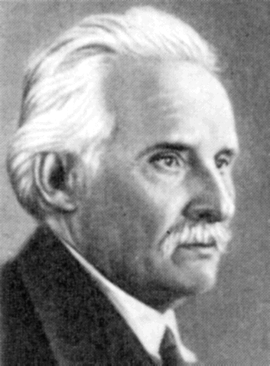
http://histpol.pl.ua/img/pages/3950-02.gif

